РОССИЙСКАЯ ФЕДЕРАЦИЯ
Калининградская область
Администрация муниципального образования «Светлогорский городской округ»

П О С Т А Н О В Л Е Н И Е
«18» мая 2020 года № 332
О внесении изменений в постановление администрации муниципального образования «Светлогорский городской округ» от 20.04.2020 г. № 275 «О проведении общественных обсуждений по Проекту внесения изменений в Правила землепользования и застройки муниципального образования городское поселение «Город Светлогорск», утвержденные решением городского Совета депутатов муниципального образования «Город Светлогорск» от 22.12.2012 № 94, в части: изменения территориального зонирования территории, расположенной в границах земельного участка с кадастровым номером 39:17:000000:368, подлежащего разделу; изменения территориального зонирования относительно земельного участка с кадастровым номером 39:17:020001:21, подлежащего разделу; изменения градостроительного регламента территориальной зоны рекреационного назначения (индекс «Р»); установления градостроительных регламентов для территориальной зоны – курортная зона (индекс «КЗ»), территориальной зоны общественно-жилого назначения (индекс «ОЖ»)»

В целях соблюдения срока проведения общественных обсуждений в соответствии с пунктом 13 статьи 31 Градостроительным Кодексом Российской Федерации, в соответствии с Приказом Агентства по архитектуре, градостроению и перспективному развитию Калининградской области от 07.04.2020 г. №143 «О подготовке проекта внесения изменений в Правила землепользования и застройки муниципального образования городское поселение «Город Светлогорск» в части изменения градостроительных регламентов, границ территориальных зон», учитывая постановление администрации муниципального образования «Светлогорский городской округ» от 23 апреля 2020 года №280 «О внесении изменений в постановление администрации муниципального образования «Светлогорский городской округ» от 20.04.2020 г. № 275 «О проведении общественных обсуждений по Проекту внесения изменений в Правила землепользования и застройки муниципального образования городское поселение «Город Светлогорск», утвержденные решением городского Совета депутатов муниципального образования «Город Светлогорск» от 22.12.2012 № 94, в части: изменения территориального зонирования территории, расположенной в границах земельного участка с кадастровым номером 39:17:000000:368, подлежащего разделу; изменения территориального зонирования относительно земельного участка с кадастровым номером 39:17:020001:21, подлежащего разделу; изменения градостроительного регламента территориальной зоны рекреационного назначения (индекс «Р»); установления градостроительных регламентов для территориальной зоны – курортная зона (индекс «КЗ»), территориальной зоны общественно-жилого назначения (индекс «ОЖ»)», администрация муниципального образования «Светлогорский городской округ»
п о с т а н о в л я е т:
- Внести изменения в постановление администрации муниципального образования «Светлогорский городской округ» от 20.04.2020 г. № 275 «О проведении общественных обсуждений по Проекту внесения изменений в Правила землепользования и застройки муниципального образования городское поселение «Город Светлогорск», утвержденные решением городского Совета депутатов муниципального образования «Город Светлогорск» от 22.12.2012 № 94, в части: изменения территориального зонирования территории, расположенной в границах земельного участка с кадастровым номером 39:17:000000:368, подлежащего разделу; изменения территориального зонирования относительно земельного участка с кадастровым номером 39:17:020001:21, подлежащего разделу; изменения градостроительного регламента территориальной зоны рекреационного назначения (индекс «Р»); установления градостроительных регламентов для территориальной зоны – курортная зона (индекс «КЗ»), территориальной зоны общественно-жилого назначения (индекс «ОЖ»)» (далее - Постановление):
1.1. Постановление изложить в следующей редакции:
«О проведении общественных обсуждений по Проекту внесения изменений в Правила землепользования и застройки муниципального образования городское поселение «Город Светлогорск», утвержденные решением городского Совета депутатов муниципального образования «Город Светлогорск» от 22.12.2012 № 94, в части: изменения территориального зонирования территории, расположенной в границах земельного участка с кадастровым номером 39:17:000000:368, подлежащего разделу; изменения территориального зонирования относительно земельного участка с кадастровым номером 39:17:020001:21, подлежащего разделу; изменения градостроительного регламента территориальной зоны рекреационного назначения (индекс «Р»); установления градостроительных регламентов для территориальной зоны – курортная зона (индекс «КЗ»), территориальной зоны общественно-жилого назначения (индекс «ОЖ»)»

Рассмотрев обращение Агентства по архитектуре, градостроению и перспективному развитию Калининградской области (вх. №2580 от
20.04.2020 г.), руководствуясь ст. 28 Федерального закона от 06.10.2003 г. №131 – ФЗ «Об общих принципах организации местного самоуправления в Российской Федерации», статьями 5.1, 28, частями 12, 13 статьи 31 Градостроительного Кодекса Российской Федерации, законом Калининградской области от 30.11.2016 г. №19 «О перераспределении полномочий в области градостроительной деятельности между органами государственной власти Калининградской области и органами местного самоуправления муниципальных образований Калининградской области», Законом Калининградской области от 30.03.2018 г. № 156 «Об объединении поселений, входящих в состав муниципального образования «Светлогорский муниципальный район», и организации местного самоуправления на объединенной территории», Положением о проведении общественных обсуждений по вопросам градостроительной деятельности и благоустройству на территории муниципального образования «Светлогорский городской округ», утвержденного решением окружного Совета депутатов муниципального образования «Светлогорский городской округ» от 27.05.2019 г. №130, администрация муниципального образования «Светлогорский городской округ»
п о с т а н о в л я е т:

- В целях информирования и учета мнения населения по вопросам градостроительной деятельности на территории муниципального образования «Светлогорский городской округ» назначить проведение общественных обсуждений по Проекту внесения изменений в Правила землепользования и застройки муниципального образования городское поселение «Город Светлогорск», утвержденные решением городского Совета депутатов муниципального образования «Город Светлогорск» от 22.12.2012 № 94, в части: изменения территориального зонирования территории, расположенной в границах земельного участка с кадастровым номером 39:17:000000:368, подлежащего разделу; изменения территориального зонирования относительно земельного участка с кадастровым номером 39:17:020001:21, подлежащего разделу; изменения градостроительного регламента территориальной зоны рекреационного назначения (индекс «Р»); установления градостроительных регламентов для территориальной зоны – курортная зона (индекс «КЗ»), территориальной зоны общественно-жилого назначения (индекс «ОЖ») (далее – Проект) (Приложение).
- Установить сроки проведения общественных обсуждений с 23 апреля 2020 года до 28 мая 2020 года.
- Разместить оповещение о начале общественных обсуждений в информационно-телекоммуникационной сети «Интернет» на сайте www.svetlogorsk39.ru.
4. Разместить Проект в информационно-телекоммуникационной сети «Интернет» на сайте www.svetlogorsk39.ru и опубликовать в газете «Вестник Светлогорска» в срок до 30 апреля 2020 года.
5. Назначить Отдел архитектуры и градостроительства администрации муниципального образования «Светлогорский городской округ» уполномоченным органом по организации и проведению общественных обсуждений.
6. Отделу архитектуры и градостроительства администрации муниципального образования «Светлогорский городской округ»:
6.1. организовать экспозицию материалов, подлежащих рассмотрению на общественных обсуждениях в холле 1 этажа здания администрации муниципального образования «Светлогорский городской округ», расположенного по адресу: Калининградская область, город Светлогорск, Калининградский проспект, 77А, с 30 апреля до 14 мая 2020 года включительно.
6.2. организовать учет предложений и замечаний общественных обсуждений для включения их в протокол и заключение о результатах общественных обсуждений с 30 апреля до 14 мая 2020 года включительно;
6.3. подготовить протокол и заключение о результатах общественных обсуждений;
6.4. заключение о результатах общественных обсуждений опубликовать в газете «Вестник Светлогорска» и разместить в информационно-телекоммуникационной сети «Интернет» на сайте www.svetlogorsk39.ru в срок до 28 мая 2020 года;
6.5. направить настоящее постановление в Агентство по архитектуре, градостроению и перспективному развитию Калининградской области.
7. Контроль за исполнением настоящего Постановления оставляю за собой.
8. Опубликовать настоящее Постановление в газете «Вестник Светлогорска» и разместить в информационно-телекоммуникационной сети «Интернет» на сайте www.svetlogorsk39.ru.
9. Настоящее Постановление вступает в силу после его опубликования.»
2. Настоящее Постановление вступает в силу со дня подписания.
Глава администрации
муниципального образования
«Светлогорский городской округ» В.В. Бондаренко

Приложение
к постановлению администрации
муниципального образования
«Светлогорский городской округ»
от «18» мая 2020 года № 332

ПРОЕКТ
внесения изменений в Правила землепользования и застройки
муниципального образования городское поселение «Город Светлогорск», утвержденные решением городского Совета депутатов муниципального образования «Город Светлогорск» от 22.12.2012 № 94

в части: изменения территориального зонирования территории, расположенной в границах земельного участка с кадастровым номером 39:17:000000:368, подлежащего разделу; изменения территориального зонирования относительно земельного участка с кадастровым номером 39:17:020001:21, подлежащего разделу; изменения градостроительного регламента территориальной зоны рекреационного назначения (индекс «Р»); установления градостроительных регламентов для территориальной зоны – курортная зона (индекс «КЗ»), территориальной зоны общественно-жилого назначения (индекс «ОЖ»)

1. Внести изменения в статью 31.7 «Градостроительный регламент. Зона рекреационного назначения (Р)» главы 9 «Градостроительное зонирование и регламентирование использования территории поселения» части III «Градостроительные регламенты», изложив строку № 1 таблицы «Основные виды разрешенного использования земельных участков и объектов капитального строительства» в следующей редакции:

№ п/п | Вид разрешённого использования земельного участка и объекта капитального строительства | Код | Описание вида разрешённого использования земельного участка и объекта капитального строительства
11 | Здравоохранение | 3.4 | Размещение объектов капитального строительства, предназначенных для оказания гражданам медицинской помощи.  Содержание данного вида разрешенного использования включает в себя содержание видов разрешенного использования с кодами 3.4.1 - 3.4.2

2. Главу 9 «Градостроительное зонирование и регламентирование использования территории поселения» части III «Градостроительные регламенты» дополнить статьей 31.10 , изложив в следующей редакции:
«Статья 31.10. Градостроительный регламент. Курортная зона (КЗ)
Курортная зона выделена для размещения объектов санаторно-курортного лечения, а также обслуживающих объектов, вспомогательных по отношению к основному назначению зоны.

Перечень основных видов разрешенного использования
земельных участков и объектов капитального строительства

№  п/п | Вид разрешенного использования земельного участка и объекта капитального строительства |  | Описание вида разрешенного использования земельного участка и объекта капитального строительства
 | Код | Наименование

1 | 2 | 3 | 4
1 | 9.2 | Курортная деятельность | Использование, в том числе с их извлечением, для лечения и оздоровления человека природных лечебных ресурсов (месторождения минеральных вод, лечебные грязи, рапой лиманов и озер, особый климат и иные природные факторы и условия, которые используются или могут использоваться для профилактики и лечения заболеваний человека), а также охрана лечебных ресурсов от истощения и уничтожения в границах первой зоны округа горно-санитарной или санитарной охраны лечебно-оздоровительных местностей и курорта
2 | 9.2.1 | Санаторная деятельность | Размещение санаториев, профилакториев, бальнеологических лечебниц, грязелечебниц, обеспечивающих оказание услуги по лечению и оздоровлению населения;  обустройство лечебно-оздоровительных местностей (пляжи, бюветы, места добычи целебной грязи);  размещение лечебно-оздоровительных лагерей
3 | 4.6 | Общественное питание | Размещение объектов капитального строительства в целях устройства мест общественного питания (кафе, столовые, закусочные, бары)
4 | 3.6.2 | Парки культуры и отдыха | Размещение парков культуры и отдыха
5 | 5.1.3 | Площадки для занятий спортом | Размещение площадок для занятия спортом и физкультурой на открытом воздухе (физкультурные площадки, беговые дорожки, поля для спортивной игры)
6 | 9.3 | Историко-культурная деятельность | Сохранение и изучение объектов культурного наследия народов Российской Федерации (памятников истории и культуры), в том числе: объектов археологического наследия, достопримечательных мест, мест бытования исторических промыслов, производств и ремесел, исторических поселений, недействующих военных и гражданских захоронений, объектов культурного наследия, хозяйственная деятельность, являющаяся историческим промыслом или ремеслом, а также хозяйственная деятельность, обеспечивающая познавательный туризм
7 | 3.6.1 | Объекты культурно-досуговой деятельности основные | Размещение зданий, предназначенных для размещения музеев, выставочных залов, художественных галерей, домов культуры, библиотек, кинотеатров и кинозалов, театров, филармоний, концертных залов, планетариев
8 | 12.0.1 | Улично-дорожная сеть | Размещение объектов улично-дорожной сети: автомобильных дорог, трамвайных путей и пешеходных тротуаров в границах населенных пунктов, пешеходных переходов, бульваров, площадей, проездов, велодорожек и объектов велотранспортной и инженерной инфраструктуры;  размещение придорожных стоянок (парковок) транспортных средств в границах городских улиц и дорог, за исключением предусмотренных видами разрешенного использования с кодами 2.7.1, 4.9, 7.2.3, а также некапитальных сооружений, предназначенных для охраны транспортных средств
1 | 2 | 3 | 4
9 | 12.0.2 | Благоустройство  территории | Размещение декоративных, технических, планировочных, конструктивных устройств, элементов озеленения, различных видов оборудования и оформления, малых архитектурных форм, некапитальных нестационарных строений и сооружений, информационных щитов и указателей, применяемых как составные части благоустройства территории, общественных туалетов
10 | 3.1.1 | Предоставление коммунальных услуг | Размещение зданий и сооружений, обеспечивающих поставку воды, тепла, электричества, газа, отвод канализационных стоков, очистку и уборку объектов недвижимости (котельных, водозаборов, очистных сооружений, насосных станций, водопроводов, линий электропередач, трансформаторных подстанций, газопроводов, линий связи, телефонных станций, канализаций, стоянок, гаражей и мастерских для обслуживания уборочной и аварийной техники, сооружений, необходимых для сбора и плавки снега)

Перечень условно разрешенных видов использования
земельных участков и объектов капитального строительства

№  п/п | Вид разрешенного использования земельного участка и объекта капитального строительства |  | Описание вида разрешенного использования земельного участка и объекта капитального строительства
 | Код | Наименование

1 | 4.4 | Магазины | Размещение объектов капитального строительства, предназначенных для продажи товаров, торговая площадь которых составляет до 500 кв. м
2 | 4.8.1 | Развлекательные мероприятия | Размещение зданий и сооружений, предназначенных для организации развлекательных мероприятий, путешествий, для размещения дискотек и танцевальных площадок, ночных клубов, аквапарков, боулинга, аттракционов и т. п., игровых автоматов (кроме игрового оборудования, используемого для проведения азартных игр), игровых площадок

Вспомогательные виды разрешенного использования объектов капитального строительства и земельных участков для зоны объектов рекреации не предусмотрены.

Предельные (минимальные и (или) максимальные) размеры земельных участков и предельные параметры разрешенного строительства, реконструкции объектов капитального строительства

№ п/п | Виды разрешенного использования земельных участков и объектов капитального строительства | Предельные параметры разрешенного строительства, реконструкции объектов капитального строительства | Предельные (минимальные и (или) максимальные) размеры земельных участков

1 | 2 | 3 | 4
1 | Курортная деятельность | Не подлежат установлению и определяются действующими техническими регламентами, положениями национальных стандартов и сводов правил | Размеры земельных участков не подлежат установлению и определяются в соответствии с документацией по планировке территории, нормами и правилами, требованиями градостроительного и земельного законодательства
2 | Санаторная деятельность
3 | Объекты культурно-досуговой деятельности | Минимальные отступы зданий, строений, сооружений:  - – от красной линии улицы (границ земельного участка, граничащего с улично-дорожной сетью) – 5 м;  - – от красной линии проезда (границ земельного участка, граничащего с проездом) – 3 м;  - – до границ земельного участка –  3 м.  Предельная высота – 15 м.  Максимальный процент застройки в границах земельного участка –  60 % (процент застройки подземной части не регламентируется).  Минимальный процент озеленения в границах земельного участка – 15 % | Размеры земельных участков устанавливаются в соответствии с документацией по планировке территории, действующими техническими регламентами, нормами и правилами, требованиями градостроительного и земельного законодательства
4 | Общественное питание
5 | Магазины
6 | Предоставление коммунальных услуг | Минимальные отступы зданий, строений, сооружений:  – от красной линии улицы (границ земельного участка, граничащего с улично-дорожной сетью) – 5 м;  – от красной линии проезда (границ земельного участка, граничащего с проездом) – 3 м;  – до границ земельного участка –  3 м.  Иные предельные параметры  не подлежат установлению.  Для линейных объектов предельные параметры определяются документацией по планировке территории, с учетом СП 42.13330.2016 «Свод правил. Градостроительство. Планировка и застройка городских и сельских поселений. Актуализированная редакция СНиП 2.07.01-89*» | Размеры земельных участков устанавливаются в соответствии с документацией по планировке территории, действующими техническими регламентами, нормами и правилами, требованиями градостроительного и земельного законодательства
7 | Площадки для занятий спортом | Минимальные отступы зданий, строений, сооружений:  - – от красной линии улицы (границ земельного участка, граничащего с улично-дорожной сетью) – 5 м;  - – от красной линии проезда (границ земельного участка, граничащего с проездом) – 3 м;  - – до границ земельного участка – 3 м.  Иные предельные параметры определяются в соответствии с СП 332.1325800.2017 «Свод правил. Спортивные сооружения. Правила проектирования» | Размеры земельных участков устанавливаются в соответствии с документацией по планировке  территории, действующими техническими регламентами, нормами и правилами, требованиями градостроительного и земельного законодательства
8 | Улично-дорожная сеть | Для линейных объектов предельные параметры определяются документацией по планировке территории в соответствии с СП 42.13330.2016 «Свод правил. Градостроительство. Планировка и застройка городских и сельских поселений. Актуализированная редакция СНиП 2.07.01-89*» | Размеры земельных участков устанавливаются в соответствии с документацией по планировке территории, действующими техническими регламентами, нормами и правилами, требованиями градостроительного и земельного законодательства
9 | Развлекательные мероприятия | Минимальные отступы зданий, строений, сооружений:  - – от красной линии улицы (границ земельного участка, граничащего с улично-дорожной сетью) – 5 м;  - – от красной линии проезда (границ земельного участка, граничащего с проездом) – 3 м;  – до границ земельного участка – 3 м Предельная высота – 15 м.  Максимальный процент застройки в границах земельного участка –  60 % (процент застройки подземной части не регламентируется).  Минимальный процент озеленения в границах земельного участка –  - 20 %. | Размеры земельных участков устанавливаются в соответствии с документацией по планировке территории, действующими техническими регламентами, нормами и правилами, требованиями градостроительного и земельного законодательства
10 | Благоустройство территории | Не подлежат установлению | Не подлежат установлению
11 | Историко-культурная деятельность | Не подлежат установлению | Не подлежат установлению
12 | Парки культуры и отдыха

3. Главу 9 «Градостроительное зонирование и регламентирование использования территории поселения» дополнить статьей 31.11, изложив в следующей редакции:
«Статья 31.11. Градостроительный регламент. Зона общественно-жилого назначения (ОЖ).
Зона общественно-жилого назначения выделена для обеспечения правовых условий использования, строительства и реконструкции административных, общественно-деловых объектов недвижимости, для обеспечения условий размещения объектов капитального строительства в целях извлечения прибыли на основании торговой, банковской и иной предпринимательской деятельности, а также, на равных основаниях, размещения отдельно стоящих жилых зданий, не образующих элементов жилой среды (жилых групп, кварталов).

Перечень основных видов разрешенного использования объектов капитального строительства и земельных участков

№  п/п | Вид разрешенного использования земельного участка и объекта капитального строительства |  | Описание вида разрешенного использования земельного участка и объекта капитального строительства
 | Код | Наименование

1 | 2 | 3 | 4
1 | 3.8.1 | Государственное управление | Размещение зданий, предназначенных для размещения государственных органов, государственного пенсионного фонда, органов местного самоуправления, судов, а также организаций, непосредственно обеспечивающих их деятельность или оказывающих государственные и (или) муниципальные услуги
 | 4.1 | Деловое управление | Размещение объектов капитального строительства с целью: размещения объектов управленческой деятельности, не связанной с государственным или муниципальным управлением и оказанием услуг, а также с целью обеспечения совершения сделок, не требующих передачи товара в момент их совершения между организациями, в том числе биржевая деятельность (за исключением банковской и страховой деятельности)
 | 4.5 | Банковская и страховая деятельность | Размещение объектов капитального строительства, предназначенных для размещения организаций, оказывающих банковские и страховые услуги
 | 3.6.1 | Объекты культурно-досуговой деятельности | Размещение зданий, предназначенных для размещения музеев, выставочных залов, художественных галерей, домов культуры, библиотек, кинотеатров и кинозалов, театров, филармоний, концертных залов, планетариев
 | 4.2 | Объекты торговли (торговые центры, торгово-развлекательные центры (комплексы | Размещение объектов капитального строительства, общей площадью свыше 5000 кв. м с целью размещения одной или нескольких организаций, осуществляющих продажу товаров, и (или) оказание услуг в соответствии с содержанием видов разрешенного использования с кодами 4.5 - 4.8.2;  размещение гаражей и (или) стоянок для автомобилей сотрудников и посетителей торгового центра
 | 4.4 | Магазины | Размещение объектов капитального строительства, предназначенных для продажи товаров, торговая площадь которых составляет до 5000 кв. м
 | 4.6 | Общественное питание | Размещение объектов капитального строительства в целях устройства мест общественного питания (рестораны, кафе, столовые, закусочные, бары)
 | 4.7 | Гостиничное обслуживание | Размещение гостиниц, а также иных зданий, используемых с целью извлечения предпринимательской выгоды из предоставления жилого помещения для временного проживания в них
 | 3.7.1 | Осуществление религиозных обрядов | Размещение зданий и сооружений, предназначенных для совершения религиозных обрядов и церемоний (в том числе церкви, соборы, храмы, часовни, мечети, молельные дома, синагоги)
 | 3.2.3 | Оказание услуг связи | Размещение зданий, предназначенных для размещения пунктов оказания услуг почтовой, телеграфной, междугородней и международной телефонной связи
 | 8.3 | Обеспечение внутреннего правопорядка | Размещение объектов капитального строительства, необходимых для подготовки и поддержания в готовности органов внутренних дел, Росгвардии и спасательных служб, в которых существует военизированная служба;  размещение объектов гражданской обороны, за исключением объектов гражданской обороны, являющихся частями производственных зданий
 | 2.1.1 | Малоэтажная многоквартирная жилая застройка | Размещение малоэтажных многоквартирных домов (многоквартирные дома высотой до 4 этажей, включая мансардный);  обустройство спортивных и детских площадок, площадок для отдыха;  размещение объектов обслуживания жилой застройки во встроенных, пристроенных и встроенно-пристроенных помещениях малоэтажного многоквартирного дома, если общая площадь таких помещений в малоэтажном многоквартирном доме не составляет более 15 % общей площади помещений дома
 | 2.5 | Среднеэтажная жилая застройка | Размещение многоквартирных домов этажностью не выше восьми этажей;  благоустройство и озеленение;  размещение подземных гаражей и автостоянок;  обустройство спортивных и детских площадок, площадок для отдыха;  размещение объектов обслуживания жилой застройки во встроенных, пристроенных и встроенно-пристроенных помещениях многоквартирного дома, если общая площадь таких помещений в многоквартирном доме не составляет более 20 % общей площади помещений дома
 | 4.9 | Служебные гаражи | Размещение постоянных или временных гаражей, стоянок для хранения служебного автотранспорта, используемого в целях осуществления видов деятельности, предусмотренных видами разрешенного использования с кодами 3.0, 4.0, а также для стоянки и хранения транспортных средств общего пользования, в том числе в депо
 | 3.1.1 | Предоставление коммунальных услуг | Размещение зданий и сооружений, обеспечивающих поставку воды, тепла, электричества, газа, отвод канализационных стоков, очистку и уборку объектов недвижимости (котельных, водозаборов, очистных сооружений, насосных станций, водопроводов, линий электропередач, трансформаторных подстанций, газопроводов, линий связи, телефонных станций, канализаций, стоянок, гаражей и мастерских для обслуживания уборочной и аварийной техники, сооружений, необходимых для сбора и плавки снега)
 | 12.0.2 | Благоустройство территории | Размещение декоративных, технических, планировочных, конструктивных устройств, элементов озеленения, различных видов оборудования и оформления, малых архитектурных форм, некапитальных нестационарных строений и сооружений, информационных щитов и указателей, применяемых как составные части благоустройства территории, общественных туалетов
 | 12.0.1 | Улично-дорожная сеть | Размещение объектов улично-дорожной сети: автомобильных дорог, трамвайных путей и пешеходных тротуаров в границах населенных пунктов, пешеходных переходов, бульваров, площадей, проездов, велодорожек и объектов велотранспортной и инженерной инфраструктуры;  размещение придорожных стоянок (парковок) транспортных средств в границах городских улиц и дорог, за исключением предусмотренных видами разрешенного использования с кодами 2.7.1, 4.9, 7.2.3, а также некапитальных сооружений, предназначенных для охраны транспортных средств

Перечень условно разрешенных видов использования земельных участков и объектов капитального строительства

№  п/п | Вид разрешенного использования земельного участка и объекта капитального строительства |  | Описание вида разрешенного использования земельного участка и объекта капитального строительства
 | Код | Наименование

1 | 3.2.2 | Оказание социальной помощи населению | Размещение зданий, предназначенных для служб психологической и бесплатной юридической помощи, социальных, пенсионных и иных служб (службы занятости населения, пункты питания малоимущих граждан), в которых осуществляется прием граждан по вопросам оказания социальной помощи и назначения социальных или пенсионных выплат, а также для размещения общественных некоммерческих организаций: некоммерческих фондов, благотворительных организаций, клубов по интересам
2 | 5.1.2 | Обеспечение занятий спортом в помещениях | Размещение спортивных клубов, спортивных залов, бассейнов, физкультурно-оздоровительных комплексов в зданиях и сооружениях
3 | 2.3 | Блокированная жилая застройка | Размещение жилого дома, имеющего одну или несколько общих стен с соседними жилыми домами (количеством этажей не более чем три, при общем количестве совмещенных домов не более десяти и каждый из которых предназначен для проживания одной семьи, имеет общую стену (общие стены) без проемов с соседним домом или соседними домами, расположен на отдельном земельном участке и имеет выход на территорию общего пользования (жилые дома блокированной застройки);  разведение декоративных и плодовых деревьев, овощных и ягодных культур; размещение индивидуальных гаражей и иных вспомогательных сооружений; обустройство спортивных и детских площадок, площадок для отдыха

Вспомогательные виды разрешенного использования объектов капитального строительства и земельных участков для зоны общественно-жилого назначения не устанавливаются.

Предельные (минимальные и (или) максимальные) размеры земельных участков и предельные параметры разрешенного строительства, реконструкции объектов капитального строительства

№ п/п | Виды разрешенного использования земельных участков и объектов капитального строительства | Предельные параметры разрешенного строительства, реконструкции объектов капитального строительства | Предельные (минимальные и (или) максимальные) размеры земельных участков

1 | 2 | 3 | 4
1 | Государственное управление | Минимальные отступы зданий, строений, сооружений:  – от красной линии улицы (границ земельного участка, граничащего с улично-дорожной сетью) – 5 м;  – от красной линии проезда (границ земельного участка, граничащего с проездом) – 3 м;  – до границ земельного участка – 3м;  Предельная высота – 16 м.  Максимальный процент застройки в границах земельного участка – 60 % (процент застройки подземной части не регламентируется).  Минимальный процент озеленения в границах земельного участка – 15 % | Размеры земельных участков устанавливаются в соответствии с документацией по планировке территории, действующими техническими регламентами, нормами и правилами, требованиями градостроительного и земельного законодательства
2 | Деловое управление
3 | Магазины
4 | Банковская и страховая деятельность
5 | Общественное питание
6 | Оказание социальной помощи населению
7 | Оказание услуг связи
8 | Гостиничное обслуживание
9 | Объекты торговли (торговые центры, торгово-развлекательные центры (комплексы) | Минимальные отступы зданий, строений, сооружений:  - – от красной линии улицы (границ земельного участка, граничащего с улично-дорожной сетью) – 5 м;  - – от красной линии проезда (границ земельного участка,  граничащего с проездом) – 3 м;  - – до границ земельного участка – 3 м.  Предельная высота – 16 м.  Максимальный процент застройки в границах земельного участка – 60 %.(процент застройки подземной части не регламентируется).  Иные предельные параметры определяются в соответствии с СП 42.13330.2016 «Свод правил. Градостроительство. Планировка и застройка городских и сельских поселений. Актуализированная редакция СНиП 2.07.01-89*» | Размеры земельных участков устанавливаются в соответствии с документацией по планировке территории, действующими техническими регламентами, нормами и правилами, требованиями градостроительного и земельного законодательства
10 | Обеспечение внутреннего правопорядка | Минимальные отступы зданий, строений, сооружений:  - от красной линии улицы (границ земельного участка, граничащего с улично-дорожной сетью) – 5 м;  - от красной линии проезда (границ земельного участка, граничащего с проездом) – 3 м;  - до границ земельного участка – 3 м.  Предельная высота – 16 м.  Максимальный процент застройки в границах земельного участка – 70 % (процент застройки подземной части не регламентируется).  Минимальный процент озеленения в границах земельного участка – 10 % | Размеры земельных участков устанавливаются в соответствии с документацией по планировке территории, действующими техническими регламентами, нормами и правилами, требованиями градостроительного и земельного законодательства
12 | Осуществление религиозных обрядов | Минимальные отступы зданий, строений, сооружений:  - от красной линии улицы (границ земельного участка, граничащего с улично-дорожной сетью) – 5 м;  - от красной линии проезда (границ земельного участка, граничащего с проездом) – 3 м;  - до границ земельного участка – 3 м.  Иные предельные параметры определяются в соответствии с СП 31-103-99 «Здания, сооружения и комплексы православных храмов» | Размеры земельных участков устанавливаются в соответствии с документацией по планировке территории, действующими техническими регламентами, нормами и правилами, требованиями градостроительного и земельного законодательства
13 | Среднеэтажная жилая застройка | Минимальные отступы зданий, строений, сооружений:  - от красной линии улицы (границ земельного участка, граничащего с улично-дорожной сетью) –  5 м;  - от красной линии проездов (границ земельного участка, граничащего с проездом) – 3 м;  - до границ земельного участка – 3 м.  Предельное количество надземных этажей – 5  Максимальный процент застройки в границах земельного участка – 60 %. (процент застройки подземной части не регламентируется). | Размеры земельных участков устанавливаются в соответствии с документацией по планировке территории, действующими техническими регламентами, нормами и правилами, требованиями градостроительного и земельного законодательства.  Для существующих многоквартирных домов максимальная площадь земельного участка устанавливается в соответствии с проектом межевания территории
14 | Малоэтажная многоквартирная жилая застройка | Минимальные отступы зданий, строений, сооружений:  - – от красной линии улицы (границ земельного участка, граничащего с улично-дорожной сетью) – 5 м;  - – от красной линии проезда (границ земельного участка, граничащего с проездом) – 3 м;  - – до границ земельного участка – 3 м.  Предельное количество надземных этажей – 4, включая мансардный.  Максимальный процент застройки в границах земельного участка – 40 %  (процент застройки подземной части не регламентируется). | Размеры земельных участков устанавливаются в соответствии с документацией по планировке территории, действующими техническими регламентами, нормами и правилами, требованиями градостроительного и земельного законодательства.  Для существующих многоквартирных домов максимальная площадь земельного участка устанавливается в соответствии с проектом межевания территории
15 | Блокированная жилая застройка | Минимальные отступы зданий, строений, сооружений:  - – от красной линии улицы (границ земельного участка, граничащего с улично-дорожной сетью) – 5 м;  - – от красной линии проезда (границ земельного участка, граничащего с проездом) – 3 м;  - – до границ земельного участка – 3 м.  - от границы земельного участка со стороны общей стены между блоками (блок-секциями) – 0 м.  Предельное количество надземных этажей – 3.  Максимальный процент застройки в границах земельного участка – 70 % (процент застройки подземной части не регламентируется). | Минимальный размер –  250 кв. м.  Максимальный размер –  400 кв. м
16 | Обеспечение занятий спортом в помещениях | Минимальные отступы зданий, строений, сооружений:  - от красной линии улицы (границ земельного участка, граничащего с улично-дорожной сетью) – 5 м;  – от красной линии проезда (границ земельного участка, граничащего с проездом) – 3 м;  - до границ земельного участка – 3 м.  Иные предельные параметры определяются в соответствии с СП 332.1325800.2017 «Свод правил. Спортивные сооружения. Правила проектирования» | Размеры земельных участков устанавливаются в соответствии с документацией по планировке территории, действующими технически и регламентами, нормами и правилами, требованиями градостроительного и земельного законодательства
17 | Служебные гаражи | Минимальные отступы зданий, строений, сооружений:  - от красной линии улицы (границ земельного участка, граничащего с улично-дорожной сетью) – 5 м;  - от красной линии проезда (границ земельного участка, граничащего с проездом) – 3 м.  Иные предельные параметры определяются в соответствии с СП 42.13330.2016 «Свод правил. Градостроительство. Планировка и застройка городских и сельских поселений. Актуализированная редакция СНиП 2.07.01-89*» | Размеры земельных участков устанавливаются в соответствии с документацией по планировке территории, действующими техническими регламентами, нормами и правилами, требованиями градостроительного и земельного законодательства
18 | Предоставление коммунальных услуг | Минимальные отступы зданий, строений, сооружений:  – от красной линии улицы (границ земельного участка, граничащего с улично-дорожной сетью) – 5 м;  – от красной линии проезда (границ земельного участка, граничащего с проездом) – 3 м;  – до границ земельного участка – 3 м.  Иные предельные параметры не подлежат установлению.  Для линейных объектов предельные параметры определяются документацией по планировке территории с учетом СП 42.13330.2016 «Свод правил. Градостроительство. Планировка и застройка городских и сельских поселений. Актуализированная редакция СНиП 2.07.01-89*» | Размеры земельных участков устанавливаются в соответствии с документацией по планировке территории, действующими техническими регламентами, нормами и правилами, требованиями градостроительного и земельного законодательства
19 | Улично-дорожная сеть | Для линейных объектов предельные параметры не подлежат установлению и определяются документацией по планировке территории в соответствии с СП 42.13330.2016 «Свод правил. Градостроительство. Планировка и застройка городских и сельских поселений. Актуализированная редакция СНиП 2.07.01-89*» | Размеры земельных участков устанавливаются в соответствии с документацией по планировке территории, действующими техническими регламентами, нормами и правилами, требованиями градостроительного и земельного законодательства
20 | Благоустройство территории | Не подлежат установлению | Не подлежат установлению

3. Изменить границы территориальных зон:
3.1. в отношении ЧЗУ1 земельного участка с кадастровым номером 39:17:000000:368 (подлежащего разделу) изменить зону сельскохозяйственных угодий (индекс «Сх-1»); зону транспортной инфраструктуры (индекс «Т») и установить границы территориальной зоны делового, общественного и коммерческого назначения (индекс «О1.3»).
3.2. в отношении ЧЗУ2 земельного участка с кадастровым номером 39:17:000000:368 (подлежащего разделу) изменить зону сельскохозяйственных угодий (индекс «Сх-1») и установить границы территориальной зоны – курортная зона (индекс «КЗ»);
3.3. графическое изображение фрагмента карты градостроительного зонирования территории муниципального образования городское поселение «Город Светлогорск» применительно к ЧЗУ1 и ЧЗУ2 земельного участка с кадастровым номером 39:17:000000:368 (подлежащего раздела), изложить в следующей редакции:

« | 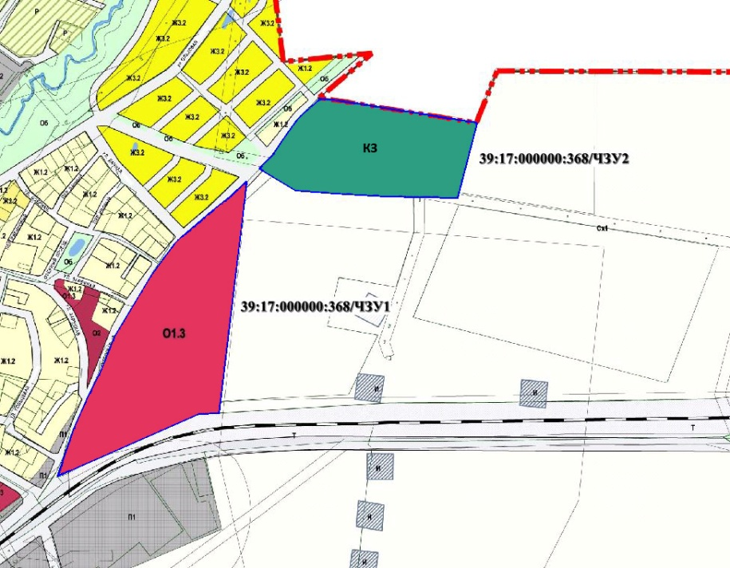

- территориальная зона - курортная зона (индекс «КЗ»);
- территориальная зона делового, общественного и коммерческого назначения (индекс «О1.3»)».

4. Изменить границы территориальных зон и установить:
4.1 в отношении ЧЗУ1 земельного участка с кадастровым номером 39:17:020001:21 (подлежащего разделу) границы территориальной зоны малоэтажной жилой застройки (индекс «Ж2.2»).
4.2. в отношении ЧЗУ2 земельного участка с кадастровым номером 39:17:020001:21 (подлежащего разделу) границы территориальной зоны общественно-жилого назначения (индекс «ОЖ»).
4.3. в отношении ЧЗУ3 земельного участка с кадастровым номером 39:17:020001:21 (подлежащего разделу) границы территориальной зоны – курортная зона (индекс «КЗ»).
4.4. в отношении ЧЗУ4 земельного участка с кадастровым номером 39:17:020001:21 (подлежащего разделу) границы территориальной зоны транспортной инфраструктуры (индекс «Т»);
4.5. в отношении ЧЗУ5 земельного участка с кадастровым номером 39:17:020001:21 (подлежащего разделу) границы территориальной зоны рекреационного назначения (индекс «Р»);
4.6. графическое изображение фрагмента карты градостроительного зонирования территории муниципального образования городское поселение «Город Светлогорск» применительно к ЧЗУ1, ЧЗУ2, ЧЗУ3, ЧЗУ4 и ЧЗУ5 земельного участка с кадастровым номером 39:17:020001:21 (подлежащего раздела), изложить в следующей редакции:

« | 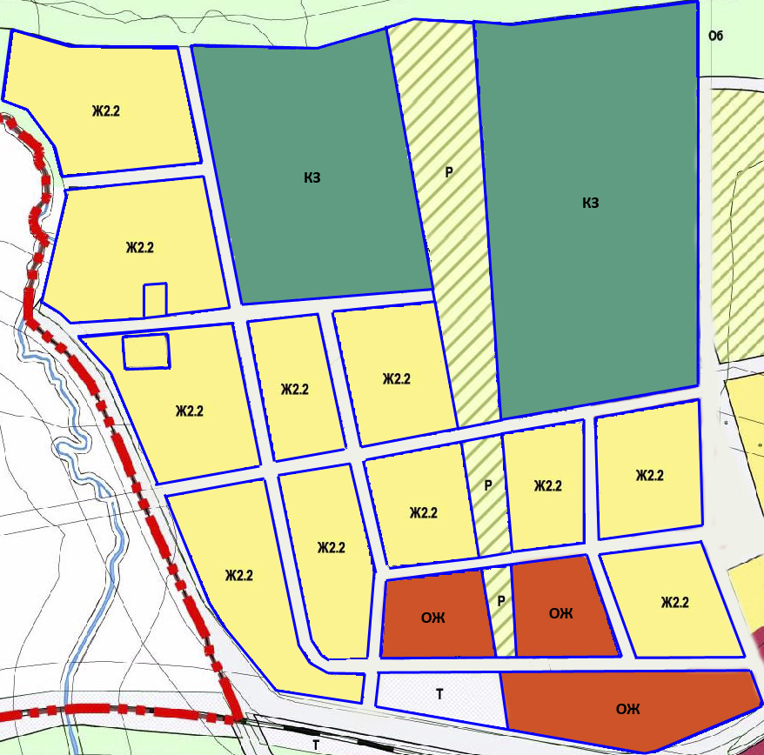

- территориальная зона - курортная зона (индекс «КЗ»);
- территориальная зона делового, общественного и коммерческого назначения (индекс «О1.3»);
- территориальная зона малоэтажной жилой застройки (индекс «Ж2.2»);
- территориальная зона общественно-жилого назначения (индекс «ОЖ»);
- территориальная зона рекреационного назначения (индекс «Р»);
- территориальная зона транспортной инфраструктуры (индекс «Т»)».

И.о. руководителя (директора) Агентства | В.Л. Касьянова

